19 maja 2015 na stronie Okręgowej Komisji Egzaminacyjnej w Warszawie zostało zamieszczone sprawozdanie z egzaminu potwierdzającego kwalifikacje w zawodzie styczeń-luty 2015.
http://bip.oke.waw.pl/publikacje/lista.php?id_kategorii=20#menu_469
Możemy zatem porównać wyniki naszych uczniów ze średnimi wynikami w województwie mazowieckim.
W sesji zimowej, styczeń-luty 2015, 22 uczniów klasy 3TS kształcących się w zawodzie technik pojazdów samochodowych 311513 podeszło do egzaminu z pierwszej kwalifikacji – M.18 Diagnozowanie i naprawa podzespołów i zespołów pojazdów samochodowych.
Poniżej przedstawiamy porównanie wyników uzyskanych przez naszych uczniów w tej kwalifikacji ze średnimi wynikami uzyskanymi w województwie mazowieckim.
- Frekwencja
Tnr3 Ciechanów | Mazowsze
100% | 97%

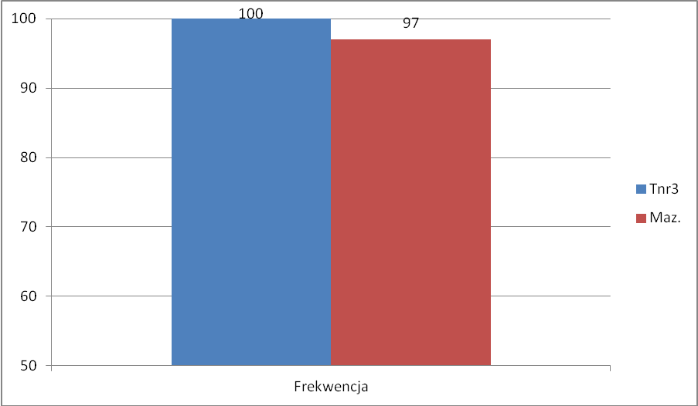

- Część pisemna egzaminu potwierdzającego kwalifikacje w zawodzie.
 | Tnr3 Ciechanów | Mazowsze
Średni wynik części pisemnej | 69% | 64%
Zaliczyło część pisemną | 96% | 85%

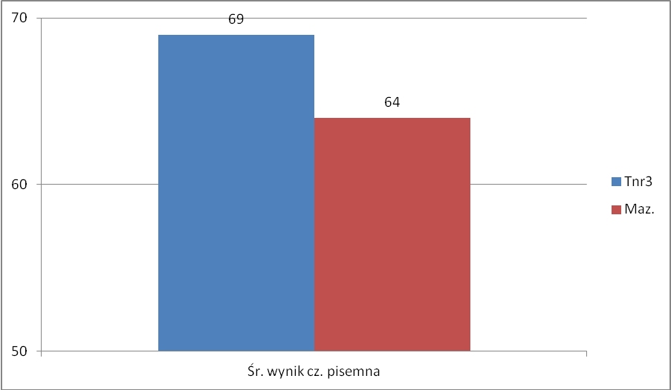

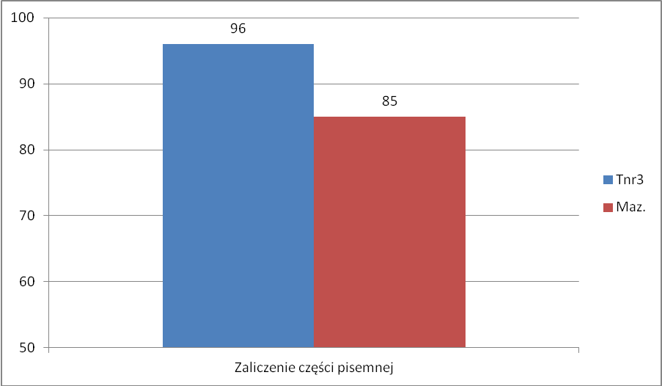

- Część praktyczna egzaminu potwierdzającego kwalifikacje w zawodzie.
 | Tnr3 Ciechanów | Mazowsze
Średni wynik części praktycznej | 98% | 90%
Zaliczyło część praktyczną | 100% | 89%

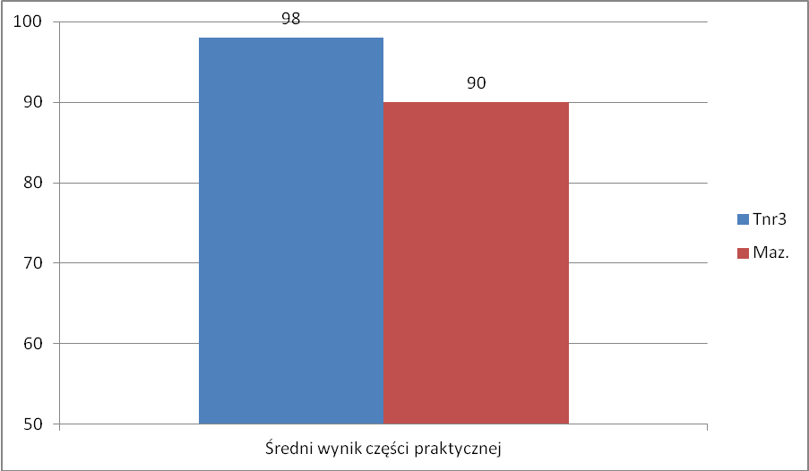
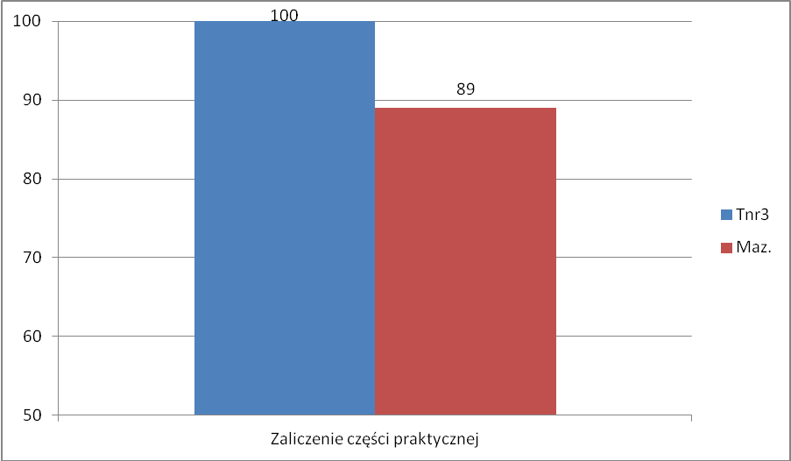

- Zaliczenie kwalifikacji M.18
Tnr3 Ciechanów | Mazowsze
96% | 76%

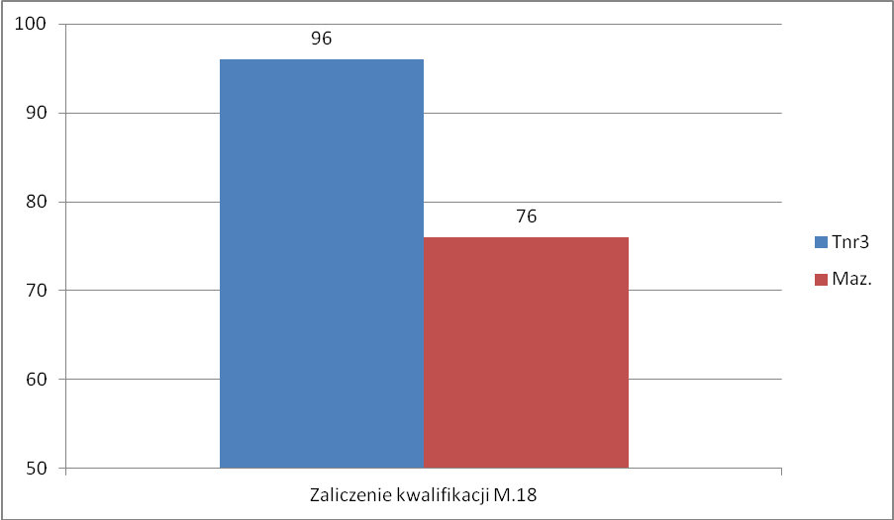

Podsumowanie.
Porównanie wyników wskazuje, że uczniowie Technikum nr 3 w Ciechanowie byli dobrze przygotowani do zaliczenia pierwszej kwalifikacji M.18 w swoim zawodzie.
Wyniki szczegółowe poszczególnych uczniów otrzymane od OKE Warszawa pozwoliły na wskazanie obszarów wiedzy i umiejętności, które zostały słabiej opanowane. Umożliwi to na uzupełnienie tej partii materiału w późniejszym terminie oraz na lepsze przygotowanie do egzaminu młodszych roczników.

Opracował:
mgr inż. Piotr Praczukowski
wicedyrektor
ds. kształcenia zawodowego
w Zespole Szkół nr 3 im. Stanisława Staszica w Ciechanowie

